Verdiepingsopdracht 1D Pinhole / Camera obscura

De oorsprong van de fotografie

Inleiding De Camera obscura (latijn voor donkere kamer) is eigenlijk niets meer dan een een zwarte doos met een klein gaatje. De Camera Obscura was al bekend bij de oude Grieken en werd vroeger door kunstenaars en wetenschappers zoals Leornardo Da Vinci (1452- 1519) en Jan Vermeer gebruikt als hulpmiddel om tekeningen en schilderijen met het goede perspectief te tekenen. Vermeer’s ‘Gezicht op Delft’ is volgens kunstonderzoekers met behulp van een camera obscura gemaakt.

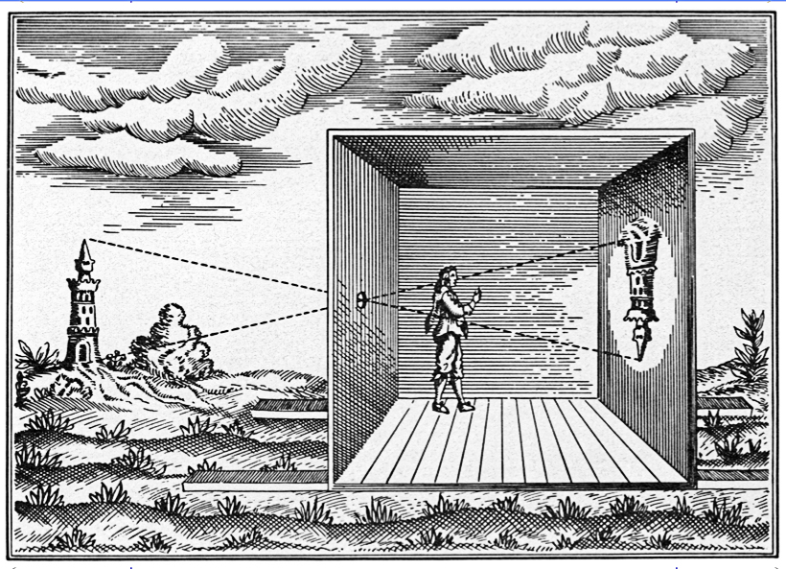

Door een ruimte lichtdicht af te sluiten en een klein gaatje te maken naar de buitenwereld, wordt deze ondersteboven en gespiegeld op de tegenovergestelde muur zichtbaar als een bewegende projectie.

In de tiende eeuw (na chr.) deden Arabische wetenschappers de ontdekking dat de scherpte van het beeld veranderde door het vergroten en verkleinen van de opening, een primitieve vorm van scherpstellen (later zien we dit ook terug bij het diafragma ), een vondst die later zou leiden tot het gebruik van lenzen.

Pinhole De pinhole- camera of gaatjescamera is afgeleid van de Camera Obscura. In plaats van een lens waardoor het licht op de sensor of film van je camera valt, heb je nu alleen een klein gaatje. Het effect hiervan is dat alles wat je op het beeld te zien krijgt (van dichtbij tot veraf) even scherp of onscherp is. Het effect dat je hiermee krijgt is uniek en een pinhole- camera kun je zelf maken (zie handout).

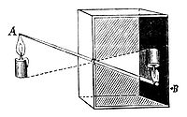 pinhole camera

Als je zelf een pinhole- camera of camera obscura wilt maken, zorg dan dat je gaatje zo klein mogelijk maakt. Daarmee zorg je ervoor dat het beeld zo scherp mogelijk wordt. Dat komt door het aantal lichtstralen dat door het gaatje past. Hoe meer lichtstralen erdoorheen kunnen komen, hoe waziger het beeld wordt omdat de lichtstralen gaan overlappen en er een verstrooiingscirkel ontstaat.

Alleen geldt ook het volgende; hoe kleiner het gaatje, hoe minder licht er doorheen komt. Dat maakt dat je vaak een lange belichtingstijd nodig hebt en dat deze lastig in te schatten is.

Maak daarom je foto buiten bij fel zonlicht, dan heb je een veel kortere belichtingstijd nodig dan wanneer je binnen in de schaduw fotografeert.

Tot slot geldt nog hoe dieper je de pinhole camera maakt, hoe kleiner de beeldhoek wordt. Bij de lenzen die we tegenwoordig gebruiken noemen we dat het verschil tussen een groothoek en een tele-lens.

Opdracht Je gaat nu zelf een pinhole- camera maken. Gebruik hiervoor de volgende hand-out:
Analoog: blz. 4
Digitaal: blz. 6

Opdracht Je hebt nu je eigen pinhole- camera gemaakt en bent klaar om een foto te gaan maken. Omdat het maken van zo’n traditionele foto nogal wat tijd en moeite kost is het jammer om “zomaar” een foto te maken. Bedenk daarom eerst een idee voor jouw foto. Het thema van deze opdracht is Sereen. Zoek vooraf inspirerende voorbeelden, maak eventueel eerst een brainstorm / ideeënblad / concept voor deze opdracht. Houd je concept in gedachte als je de uiteindelijke foto gaat maken. Je kan er ook voor kiezen om eerst een paar testfoto’s te maken met je mobiele telefoon voordat je de uiteindelijke pinhole foto maakt.

Eisen
- De pinhole foto die je nu gaat maken, past bij het thema sereen en bij het concept dat je geschreven hebt voor deze opdracht.
- We gaan proberen om als klas samen 1 serie te maken met het thema sereen, doe dus goed je best en zorg dat je een eigen / originele / creatieve foto maakt.

Bonus Niet verplicht, wel erg gaaf!
Opdracht
Thuis

Lukt het jou om een eigen Camera Obscura te maken? Doe deze opdracht overdag, wanneer het buiten licht is.

Stap 1 Kies een ruimte waar je een wit vlak (zoals een muur) hebt tegenover een raam. Het is belangrijk dat je door dat raam veel van de buitenwereld kan zien en niet alleen de lucht of een muur.

Stap 2 Maak nu de hele ruimte ‘lichtdicht’ door alle ramen af te plakken met (zwarte) vuilniszakken en tape. (Je doet er dus verstandig aan om een ruimte te kiezen waar je weinig hoeft af te plakken). Vergeet de kieren van de deuren niet, er mag nergens meer licht binnenkomen.

Stap 3 Maak nu 1 heel klein gaatje in de vuilniszak op het raam. Lukt het jou om de buitenwereld omgekeerd op je muur te zien? (Het kan even duren voor je ‘beeld’ krijgt, gebeurt er niks, experimenteer dan met de grootte van het gaatje).

Stap 4 Vergeet niet om een foto of filmpje te maken met je telefoon/andere camera als het lukt! Lever je foto of filmpje in bij de docent, voorafgaand aan de volgende les! Dan kunnen we het resultaat samen in de klas bekijken.

Pinhole
Hand-out
Analoog

Opdracht Hoe maak ik een (analoge) pinhole- camera?

Stap 1 Neem een (aluminium) blik met deksel en verf deze vanbinnen matzwart (let op: wacht met de volgende stap tot de verf gedroogd is).

Stap 2 Boor een gaatje van ongeveer 0,5 cm in de zijkant van je blik.

Stap 3 Knip een plaatje aluminium van ongeveer 2x2cm.

Stap 4 Maak daarin, met een speld of kleine naald, een (zo klein mogelijk en perfect rond) gaatje in het midden.

Stap 5 Plak met zwarte tape het aluminiumplaatje met het gaatje precies over het gat dat je in de zijkant van het blik hebt geboord. Pas op dat je de tape niet over het gaatje plakt.

Stap 6 Sluit het gaatje af met een klein stukje zwarte tape (deze dient als sluiter van je camera).

Stap 7 Neem de doos en deksel mee naar ‘de donkere kamer’. Hier krijg je de rest van de uitleg van je docent.

Stap 8 Pak de onbelichte film uit de doos en plaats deze tegenover het gaatje tegen de achterkant van het blik. De gladde kant is naar het gaatje gericht.

Stap 9 Sluit nu je blik (pinhole camera) goed af met de deksel. Zorg ervoor dat hij echt goed lichtdicht is. Zorg dat het gaatje dicht is geplakt met tape of is afgesloten met je vinger voordat je de donkere kamer verlaat

Stap 10 Je camera is nu klaar om een foto mee te maken !!

Stap 11 Kies het onderwerp dat je wilt fotograferen
- Plaats je camera voor het onderwerp (zorg dat je hem niet te veraf of te dichtbij neerzet, het blijft gokken..)
- De tijd die nodig is om de foto te maken hangt af van de hoeveelheid licht die er is en de grootte van het gaatje dat je gemaakt hebt.
- Verwijder nu voorzichtig ‘de lenskap’ die het gaatje afsluit (stukje tape of je duim. Je foto wordt nu gemaakt omdat er nu licht op de film valt. Pas dus op dat je de camera niet beweegt terwijl je de foto maakt!
- Tel te seconden en doe de ‘lenskap’ er weer op als je denkt dat de film voldoende is belicht (je docent geeft aan hoeveel seconden je de film ongeveer moet belichten.

Stap 12 Loop met je blik terug naar de donkere kamer en pas als je weer IN de
donkere kamer bent, mag je de deksel weer van je blik afhalen. Daar
kan je de film ontwikkelen volgens de instructies van je docent.

Stap 13 Is je foto helemaal wit, dan heb je een langere belichtingstijd nodig. Is je
foto helemaal zwart, dan moet je juist een kortere belichtingstijd
gebruiken.

Pinhole
Hand-out
Digitaal

Opdracht Hoe maak ik een (digitale) pinhole- foto?

Stap 1 In plaats van de (afneembare) lens van je camera gebruik je nu alleen een (extra) afsluitdop.

Stap 2 Boor een klein gaatje in het midden van de dop (1 a 2mm).

Stap 3 Neem een klein stukje aluminiumfolie, leg dit op een stevige vlakke ondergrond en draai hier heel voorzichtig met de punt van een naald een zo klein mogelijk en zo rond mogelijk gaatje in.

Stap 4 Plak dit stukje aluminiumfolie met matzwarte tape aan de binnenkant van de afsluitdop. Let op! Het gaatje in het folie moet precies samenvallen met het gaatje in de dop. De tape mag natuurlijk niet over het gaatje zitten.

Stap 5 Draai de lens van je camera (doe dit in een stofvrije omgeving) en draai de (bewerkte) afsluitdop op je camera.
Stap 6 Sluit het gaatje aan de voorkant van de dop nu af met een stukje plakband om te voorkomen dat er stof in je camera komt. Als je straks de foto gaat maken, vergeet dan niet het plakbandje te verwijderen.

Stap 7 Je bent nu klaar om pinhole foto’s te gaan maken!

Stap 8 Kies het onderwerp dat je wilt fotograferen

Stap 9 Plaats je camera voor het onderwerp (zorg dat je hem niet te veraf of te dichtbij neerzet, het blijft gokken..)

Stap 10 Zet je camera op statief en stel in op de BULB- stand.

Stap 11 (Verwijder het plakbandje). De belichtingstijd is afhankelijk van de hoeveelheid licht en de grootte van het gaatje. Varieer dus net zolang in je belichtingstijd totdat je de juiste belichtingstijd hebt gevonden. Dit kan soms wel tot een 60 seconde of langer oplopen! Geef dus niet te snel op en heb geduld.

Stap 12 De tijd die nodig is om de foto te maken hangt af van de hoeveelheid licht die er is en de grootte van het gaatje dat je gemaakt hebt. Maak steeds een nieuwe foto met een andere belichtingstijd, totdat je beeld er goed belicht uitziet.

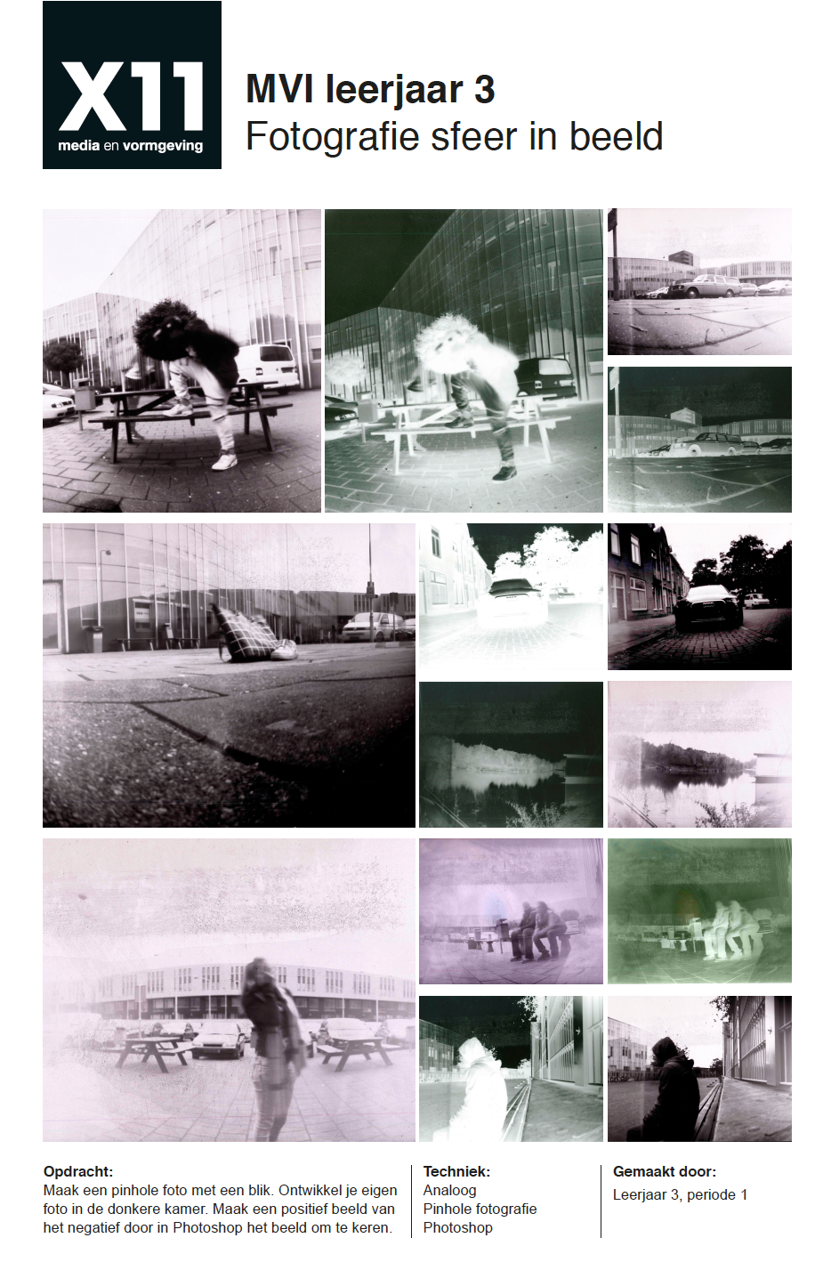

http://static.digischool.nl/ckv2/burger/burger17de/vermeer/Vermeer1.html
zie ook theorie toets periode 2
http://www.kunstbus.nl/fotografie/camera-obscura.html
zie theorie toets begrippenlijst periode 2
Alternatief; de docent kan dit proces zelf 1 x uitvoeren en in de les als voorbeeld laten zien. Leerlingen kunnen digitale versie doen + verhaal Ibn Al Haitan.

